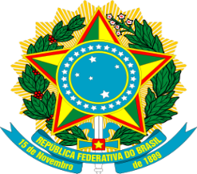

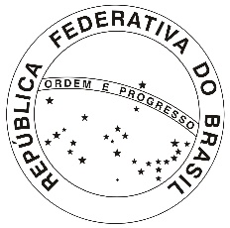

REPÚBLICA FEDERATIVA DO BRASIL
MINISTÉRIO DA EDUCAÇÃO

CERTIFICADO

Certificamos que {{nome_do_aluno}} participou do Curso {{curso}}, promovida por {{professor}}, entre os dias {{data}}, perfazendo um total de {{horas}} horas de atividades OU obtendo uma frequência de {{porcentagem}}%

Colombo, {{data_dia}} de {{data_mes}} de 2026.

_________________________________ |  | _________________________________
{{nome_coordenador}}  Coordenador do evento |  | {{nome_diretor}}  Diretor

